CMMI

**Introducción**

CMMI – Modelo de Integración de Madurez de Capacidades – es un modelo de calidad que fue desarrollado por el SEI – Software engineering institute – en un intento de integrar la amalgama de modelos que se habían desarrollado (incluyendo sus propios modelos) hasta ese entonces, como ser el Modelo de Madurez de la Capacidad de Software del SEI (CMM), el Modelo de Madurez de la Capacidad de Personal (P-CMM), el modelo SPICE que aproxima a la valoración de la capacidad y a la mejora del proceso.

CMMI está basado en CMM – Modelo de madurez de capacidades – el cual fue el primer modelo desarrollado por él SEI.

El CMMI intenta ser un marco de trabajo para la mejora del proceso que sea aplicable en un amplio abanico de compañías. Su versión en etapas es compatible con el CMM de software y permite un desarrollo del sistema de la organización, la gestión de los procesos a valorar y su asignación a un nivel de madurez entre 1 y 5. Su versión continua permite una clasificación más detallada y considera 24 áreas de procesos en una escala de 1 a 6.

El modelo es muy complejo (su descripción tiene más de 1.000 páginas), por eso lo simplificamos:

1. **Áreas de proceso.** El CMMI identifica 24 áreas de procesos que son relevantes para la capacidad y la mejora del proceso software. Éstas están organizadas en cuatro grupos en el modelo CMMI continuo.

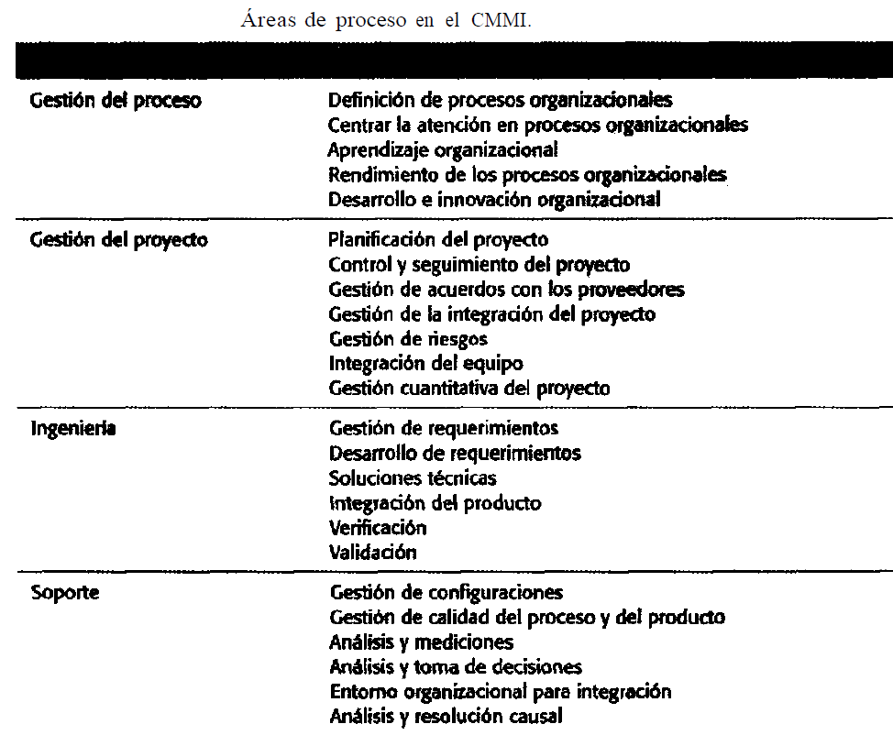

1. **Metas**. Las metas son descripciones abstractas de un estado deseable que debería ser alcanzado por una organización. El CMMI tiene metas específicas asociadas a cada área de procesos y que definen el estado deseable para esta área. También tiene metas genéricas que son asociadas con la institucionalización de buenas prácticas. Por ejemplo: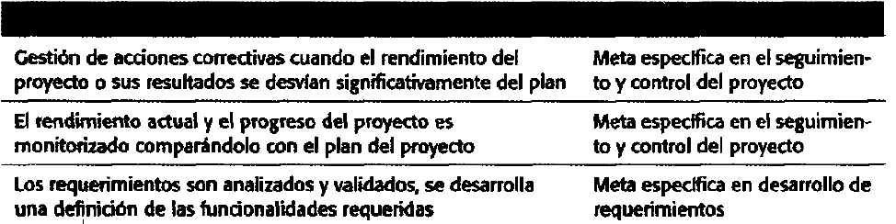
2. **Prácticas**. Las prácticas en el CMMI son descripciones de vías para conseguir una meta. Se pueden asociar hasta siete prácticas específicas o genéricas con cada meta dentro de cada área de procesos.

Sin embargo, el CMMI reconoce que lo importante es la meta, no el camino que lleva a ella. Las organizaciones utilizan cualquier práctica apropiada para alcanzar cualquier meta del CMMI; no tienen por qué seguir las recomendaciones del CMMI.

Las metas y prácticas genéricas no son técnicas, pero están asociadas con la institucionalización de las buenas prácticas, lo que significa que dependen de la madurez de la organización.

Por lo tanto, en una organización nueva que se halla en una etapa temprana del desarrollo de la madurez, la institucionalización puede significar el seguimiento de los planes y los procesos establecidos. Sin embargo, en una organización con más madurez, procesos avanzados, esta institucionalización puede significar controlar los procesos utilizando técnicas estadísticas u otras técnicas cuantitativas.

La valoración de un CMMI implica examinar los procesos en una organización y clasificarlos en una escala de seis puntos que reflejan el nivel de madurez en cada área de proceso.

A un proceso se le asigna el nivel en la escala de seis puntos como sigue:

1. **No productivo**. No se satisfacen una o más de las metas específicas asociadas con el área de proceso.

2. **Productivo**. Se satisfacen las metas asociadas al área de proceso, y para todos los procesos el ámbito del trabajo a realizar es fijado y comunicado a los miembros del equipo.

3. **Gestionado**. A este nivel, las metas asociadas con el área de proceso son conocidas y tienen lugar políticas organizacionales que definen cuándo se debe utilizar cada proceso. Debe haber planes documentados, gestión de recursos y monitorización de procedimientos a través de la institución.

4. **Definido**. Este nivel se centra en la estandarización organizacional y el desarrollo de procesos. Cada proyecto de la organización tiene un proceso de gestión creado a medida desde un conjunto de procesos organizacionales. La información y las medidas del proceso son recogidas y utilizadas para las mejoras futuras del proceso.

5. **Gestionado** **cuantitativamente**. En este nivel, existe una responsabilidad organizacional de usar métodos estadísticos y otros métodos cuantitativos para controlar los subprocesos. Esto significa que en el proceso de gestión debemos utilizar medidas del proceso y del producto.

6. **Optimizado**. En este nivel superior, la organización debe utilizar medidas de proceso y de producto para dirigir el proceso de mejora. Debemos analizar las tendencias y adaptar los procesos a las necesidades de los cambios del negocio.

**El modelo CMMI en etapas**

El modelo CMMI de niveles provee una forma de valorar la capacidad del proceso de una organización clasificándola en uno de cinco niveles. El modelo describe las metas que se deben alcanzar en cada uno de estos niveles. La mejora de procesos se lleva a cabo implementando prácticas en cada nivel, subiendo desde el nivel inferior hasta el superior del modelo. Los cinco niveles de CMMI son:



Cada nivel de madurez tiene asociado un conjunto de áreas de proceso y metas genéricas. Por ejemplo, las áreas de proceso definidas para el segundo nivel del modelo (nivel gestionado) son:

1. **Gestión de requerimientos**. Gestiona los requerimientos del proyecto y de sus componentes, e identifica inconsistencias entre estos requerimientos y el plan y los productos del proyecto.

2. **Planificación del proyecto**. Establece y mantiene los planes, los cuales definen las actividades del proyecto.

3. **Seguimiento y control del proyecto**. Provee la comprensión del progreso del proyecto y la aplicación de medidas correctivas cuando el rendimiento del proyecto se desvía significativamente del plan.

4. **Acuerdos con los proveedores**. Gestiona la adquisición de productos y servicios de proveedores externos al proyecto con los cuales existen acuerdos formales.

5. **Análisis y mediciones**. Desarrolla y mantiene una capacidad de medición que se utiliza en el soporte de gestión de la información.

6. **Garantía de la calidad del proceso y del producto**. Provee personal y gestión con comprensión objetiva del proceso y los productos de trabajo asociados.

7**. Gestión de configuraciones**. Establece y mantiene la integridad de los productos de trabajo usando identificación, control y estado de configuraciones, así como auditorías.

Así como estas prácticas específicas, la operativa de las organizaciones en el segundo nivel en el modelo CMMI debe haber alcanzado metas genéricas de institucionalización donde cada uno de los procesos sea un proceso gestionado. Ejemplos de prácticas institucionales asociadas con la planificación del proyecto que permiten a este proceso ser un proceso gestionado son:

• Establecer y mantener una política organizacional de planificación y mejora del proceso de planificación.

• Proveer los recursos adecuados para mejorar el proceso de gestión del proyecto, desarrollando las herramientas y proveyendo los servicios al proceso.

• Seguimiento y control del proyecto y aplicación de las medidas correctivas adecuadas cuando sea necesario.

• Revisión de actividades, estado y resultados del proceso de planificación del proyecto con una gestión a alto nivel y resolución de problemas.

La ventaja del modelo CMMI en etapas, aparte de su compatibilidad con el modelo CMM, es que define un camino claro para la mejora de las organizaciones. Éstas subirán del segundo al tercer nivel, y así sucesivamente.

**El modelo CMMI continuo**

Los modelos de madurez continuos no clasifican a las organizaciones en niveles discretos. Éstos son modelos que hilan más fino y que consideran prácticas individuales, grupos de éstas y sus valoraciones. La valoración de la madurez no es, por lo tanto, un solo valor, sino un conjunto de valores que muestran la madurez de la organización para cada proceso o grupo de procesos.

El modelo CMMI continuo evalúa cada área de proceso y le asigna una nivel de valoración entre 1 y 6 (como ya describimos) a cada área de proceso.

Normalmente, las organizaciones operan a diferentes niveles de madurez en distintas áreas de proceso. En consecuencia, el resultado de una valoración con el modelo CMMI continuo es un perfil de capacidad que muestra cada área de proceso y su correspondiente valoración de capacidad. Un ejemplo de un fragmento de un perfil de capacidad donde podemos ver diferentes procesos con diferentes niveles de capacidad se muestra en la imagen:



Las organizaciones pueden desarrollar perfiles de capacidad actuales o futuros, donde estos perfiles futuros reflejarían el nivel de capacidad en cada área de proceso que se espera alcanzar.

La principal ventaja del modelo continuo es que las organizaciones pueden elegir procesos de mejora de acuerdo con sus propias necesidades y requerimientos. La experiencia demuestra que diferentes tipos de organizaciones tienen distintos requerimientos en su mejora de procesos. Por ejemplo, una empresa que desarrolla software para la industria aeroespacial puede centrarse en mejoras de la especificación del sistema, gestión de configuraciones y validación, mientras que una empresa de desarrollo Web estaría más interesa en los procesos cara al cliente. El modelo de niveles requiere que las compañías se centren en los diferentes niveles sucesivamente. Sin embargo, el modelo CMMI continuo permite más flexibilidad manteniendo la ayuda del CMMI.